ROC-8221一级反渗透控制器说明书
本仪表为单级反渗透控制器和双路在线电导率仪表的组合式控制仪表。可完成RO系统的运行检测、状态控制和水质电导率的入水、产水、水温、脱盐率在线监控，采用大屏幕LCD显示，界面友好；图块式菜单操作，多组参数设置，可满足RO系统多种控制方式的自动运行要求。
一、仪器主要特点:
- 背景光、大屏幕LCD显示，可同时监控并显示两路电导率（入水电导率、一级产水电导率），介质温度、脱盐率等多组数据的同屏显示；产水电导率量程0～20.00、0～200.0（μS/cm） 自动切换；
- 采用智能型微处理器芯片作数据处理,人机交互采用LCD＋触摸按键界面友好；菜单式操作，可以输入或修改用户需要的多组参数，可满足自动运行的各项要求，功能丰富，操作简便，可兼顾各种执行器和流程运行模式。
- 机体三防（潮湿、静电、腐蚀）措施，使控制系统能够满足高度潮湿和恶劣的工作环境，反渗透控制器各检测端口采用低电压上拉电位、光电隔离输入，抗干扰能力强；控制点采用无源输出直接驱动各路接触器。
- 具有485隔离数字接口，标准Modbus通讯协议（RTU）,更方便地与PLC、上位机组态连接，上位机可以发送读取命令，读取入水电导率、出水电导率、继电器控制状态、报警输入状态及系统运行状态；波特率 2400,4800,9600可由键盘设置。
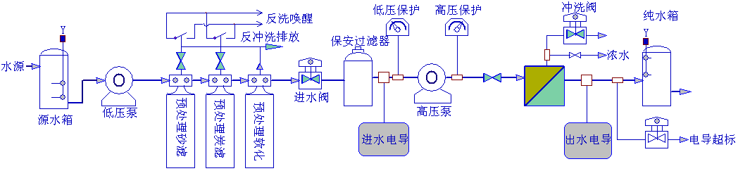
图1a 设有原水储备箱的一级反渗透流程
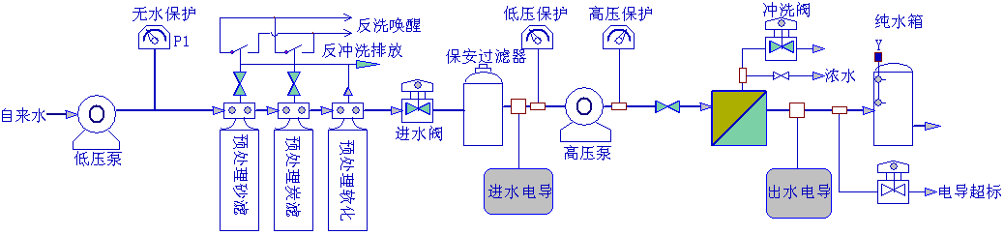
图1b 管路直接供水的一级反渗透流程
二、功能及主要技术指标、
主要控制输出功能： 系统可根据报警信号和流程需要来控制低压泵、一级进水阀、高压泵、冲洗阀、产水超标排泄阀，用户可以自行设定低压泵启动时间、开机冲洗时间、正常冲洗时间、运行冲洗时间、待机冲洗时间、定时间隔等时间参数以配合用户系统，达到最佳运行效果。
主要报警输入信号： 原水箱高液位、原水箱低液位、低压报警、高压报警、产水高液位、产水低液位、预处理进入反洗过程。
预处理反洗连锁功能： 在预处理进入反洗状态，如果没有备用系统投入时，原水供应无法保障，利用其状态信号接点的闭合，使RO系统响应预处理反洗状态，实现自动连锁停机，且一直保持到反洗状态结束，RO系统才能重新运行程序；在预处理模式为“低压泵开”时，控制器将开启低压泵，直至信号消除，在模式选为“低压泵关”时，在预处理过程中，控制器关闭所有输出。
自动冲洗功能： 在系统开机、水满停机，连续工作约定时间后，系统自动执行冲洗，冲洗时间和间隔可通过菜单进行设置，且各项功能可分别关闭。
待机冲洗功能： 在RO系统水满待机时，系统会连续待机，当达到“约定时间间隔”后，进行一次膜冲洗，防止RO膜腔内细菌的滋生，此功能可通过菜单设置，待机冲洗时间也可通过菜单使其关闭，待机冲洗为低压冲洗模式。
无水保护功能： 如原水断水，显示界面报警信息栏提示“无水报警”并伴有蜂鸣报警声，RO控制器使系统停止运行，实现无水保护。此后控制器将不间断扫描检测供水开关状态，直至原水恢复压力，系统进行重新启动。
原水无水报警信号可以有两种选择类型，详见“源水箱液位类型设置”。
低压保护功能： 为了防止预处理、保安过滤器等中间环节出现故障，高压泵出现吸空，系统设有低压保护功能，如低压不足，系统将报警停机，在报警信息栏处显示“低压报警”并伴有蜂鸣报警；低压报警系统停机，此时尽管低压开关已经复位，RO控制器在1分钟后方才进行首次试启动，如水压满足则恢复制水过程，如果连续3次试启动不成功，系统进入死锁状态，信息栏显示“系统自锁”，系统处于停机等待人工介入，人工检查排除故障后，将系统关机重新上电或按“”键关机，再重新开机，系统重新启动。
高压保护功能： 如果高压侧（膜前）出现高压，RO控制器高压报警，将关闭RO系统，控制器1分钟后进行试启动，如压力正常则恢复制水过程。如果3次启动不成功，系统进入死锁状态。自锁后处理方法同低压保护自锁处理相同。
纯水箱液位控制： RO控制器根据纯水箱液位情况，启停RO系统，实现高液位停机，低液位启动的自动启动、停机连续运行。纯水箱液位控制类型由用户根据自己系统自行选型设定，见三.5“纯水箱液位类型设置”。
电导越限报警功能： 当被测溶液的电导率测量值增大超过设定值时，控制继电器常开接点由OFF转换为ON，可以驱动一只电磁阀打开将不合格的产水泄放；当测量值减小至下限值以下时，电磁阀关闭。
主要技术指标：
- 测量范围： 1)入水0～2000μS /cm
2)产水0～20.00；0～200.0μS /cm(自动换档)
- 准确度：1.5级
- 选配电极：1.0cm⁻¹
- 电导池工作压力：0～0.5MPa
- 自动温度补偿：补偿范围1～49℃
- 测量距离：不大于30m（除事先约定外，电极电缆出厂配置5m）
- 显示方式：背光型LCD 128×64点阵；中文显示设置菜单及状态提示
- 继电器接点负载能力：3A/250V AC (电磁阀须通过中间继电器扩大驱动能力)
- 功 耗：≤3W。
- 供电电压：AC 220V±15% 50Hz
- 使用环境条件：1）温度：0～50℃； 2） 湿度：≤85%RH外形尺寸：
- 外形尺寸：96×96×110mm（高×宽×深）；
- 安装开孔尺寸：92×92mm（高×宽）

三、前面板与功能设置使用说明
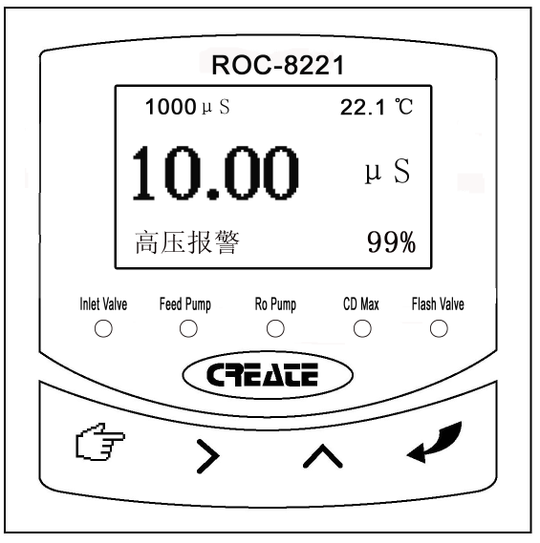

图2 前面板
1. 显示板如上图，由上到下共分为I、II、III三个区域。
I部分LCD窗口显示区，5组信息表示意义如下：
入水电导――上图“1000μS”为入水电导，量程范围为：0～2000μS/cm
产水电导――上图“10.00μS”为产水电导，量程范围为：为0～200.0μS/cm
流体温度――上图“22.1℃”为介质温度值，修正范围为0～49.9℃
脱盐率 ――上图“99％”为RO脱盐率显示
信息状态――上图“高压报警”为信息状态显示区，显示系统运行状态及报警信息。
II部分为RO系统控制状态指示，共有5个LED指示灯，每个LED指示灯点亮状态意义如下：
Inlet Valve ――进水阀开启指示 指示进水阀门已开启。
Feed Punp ――低压泵运行指示 指示低压泵正在运行。
RO Pump ――高压泵运行指示 指示高压泵正在运行。
CD Max ――电导超标指示 指示电导超标旁路阀已开启。
Flush Valve ――冲洗阀开启指示 指示冲洗电磁阀已开启。
III部分为设定和操作按键，说明如下：
――设置键，选择修改或查询的参数项。
 ――右移键，循环选择千、百、十、个位，被选择位呈反白状态。
 ――向上键，调整被选择位的数字（0~9循环）。

――确认键，在参数修改时，执行所选择的功能项。运行/测量状态时，该按键为系统“开/关”按键（持续按下2秒），在关机状态下，按下开机；其它状态按下关机。
2.使用方法
系统在运行/测量状态，按下“”键进入设置密码校验状态如图3，通过“”键选择输入密码或返回测量，通过“”“ ”输入密码后按“”键，如果密码正确进入主菜单选项如图4,如果密码错误将有报警提示；在进入主菜单后，通过“”选择要修改的项目菜单或返回，按“”键，进入相应的菜单项。
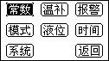
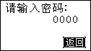

图3 图4
- 电极常数设置：
在主菜单下，选择“常数”项，按“”进入电极常数设置项如图5，通过“”键选择修改项，“”键移位选择所修改的位，“”键修改数据值，修改完毕，“”键选择“返回”，按“”返回主菜单页，在以下的各菜单数据设置中均使用此方法设置参数，以下不再重述。C1为入水电极常数，C2为出水电极常数，常数范围为0.900－1.200，如超出此范围保存默认值1.000。注：输入系数以电极所标的系数为准。
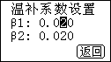
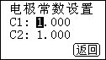

图5 图6
- 温度补偿系数设置：
在主菜单下，选择“温补”项，按“”进入电极常数设置项如图6。
为了保证在5～49.9℃介质温度范围内，直接显示以25℃为基准条件下的电导率值，对高于和低于25℃的介质电导率进行计算补偿，一般自来水或处理水取2%左右，一级二级出水取2%--3%。
β1为入水温度补偿系数，β2为出水温度补偿系数。（一般此系数不须修改，出厂设置默认为0.020/℃）
注：补偿系数设为0时，显示的电导率为当前温度下的电导率值，不进行25℃补偿。
- 报警设置：
在主菜单下，选择“报警”项，按“”进入报警设置项如图7。
  - 报警限值：当电导率超过此值时，CD Max指示灯点亮，报警继电器输出动作，所控制的旁路电磁阀动作，不达标产水排放处理。
  - 报警阈值：即报警解除回差值，此值决定取消报警值，电导率低于报警限值－报警阈值，停止报警。报警及报警解除示意图如下图9
  - 蜂鸣器：1)选择为“蜂鸣”时，系统运行有报警时，蜂鸣器蜂鸣报警。2)选择“静音”时，有报警时，蜂鸣器关闭不做声响报警。

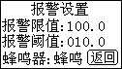
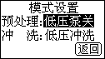

图7 图8

吸合点
报警限值

报警阈值

被测值 释放点

图9
- 模式设置：
在主菜单下，选择“模式”项，按“”进入模式设置如图8。
  - 预处理模式设置：
    - 设置为“低压泵关”模式，在有预处理信号时，控制器关闭所有输出控制，等待预处理信号消除。
    - 设置为“低压泵开”模式，在有预处理信号时，控制器开启低压泵，关闭其它控制输出，以配合用户预处理反洗的源水泵控制。
  - 冲洗模式设置：
    - 设置为“低压冲洗”模式，在开机膜冲洗时不起动高压泵，使用低压泵给水进行膜冲洗，在运行或水满冲洗时，先关闭高压泵，再进行膜冲洗。
    - 设置为“高压冲洗”模式，系统在冲洗时，开启低压泵和高压泵，使用高压泵给水进行膜冲洗。
- 液位开关类型设置：
为了适应用户各种液位开关，用户需要设置源水箱和纯水箱的液位开关类型，在主菜单下，选择“液位”项，按“”进入液位开关类型设置如图10。
1.源水箱液位类型设置：
- 设为“回差开关”，当用户源水箱液位开关自带液位调节差（如双浮子拉绳开关等）如图11，液位开关只输出一个结点信号Y，水位高于高液位（图11 a点液位）开关结点闭合，此时源水箱有水，系统可以启动；水位低于低液位（图11 b点液位）开关结点断开，源水无水报警。当用户使用压力开关作为无水报警信号时，也需设为“回差开关”。设为此类开关后，将报警结点接于源水低液位，源水高液位浮空。
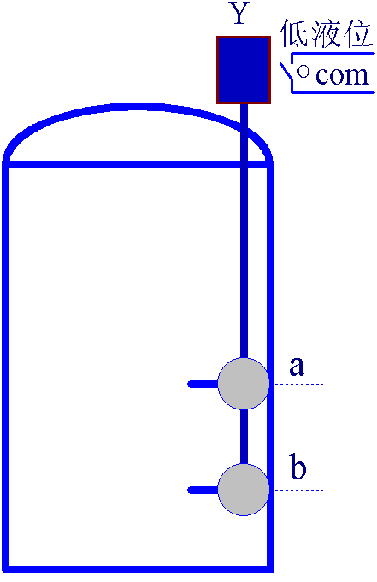
- 设为“单点开关”如图12，水箱有两个独立的液位开关，水位高于开关均闭合。高液位（图12高液位）接于源水高液位，低液位（图12低液位）接于源水低液位，当控制器启动时，液位高于“高液位”（结点闭合），系统可以启动，否则无水报警，控制器运行时，水位低于“低液位”（结点断开）无水报警。
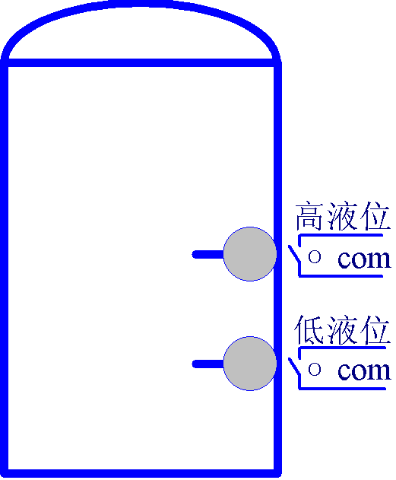
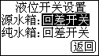

图10 图11（源水箱） 图12（源水箱）
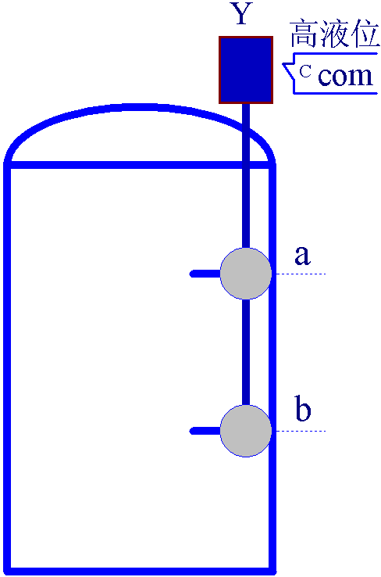
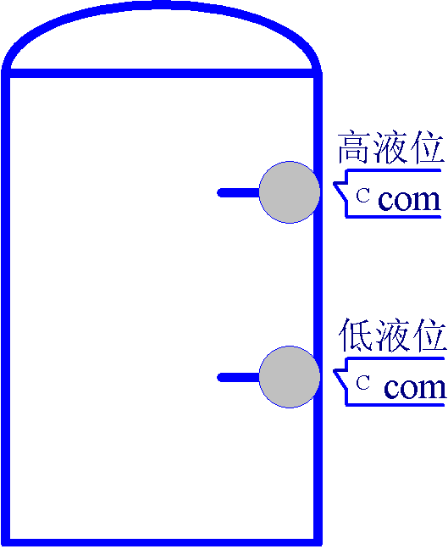

图13 （纯水箱） 图14（纯水箱）
2.纯水箱液位类型设置：
- 设为“回差开关”，开关示意图如图13，水位高于高液位（图13 a点液位），开关结点Y断开，纯水箱水满；水位低于低液位（图13 b点液位），开关结点Y闭合，纯水箱空，系统开机运行。开关结点Y接于“出水高液位”，“出水低液位”浮空。
- 设为“单点开关”如图14，水箱有两个独立的液位开关，水位高于液位开关均断开。高液位（图14高液位）接于出水高液位，低液位（图14低液位）接于出水低液位。开机时，液位低于“低液位”（低液位结点闭合），系统启动，否则水满待机；运行时，液位高位“高液位”（高液位结点断开），纯水箱水满，系统冲洗停机。
- 系统运行时间参数设置
在主菜单下，选择“时间”项，按“”进入系统时间设置如图15，连续按下“”键进入系统时间设置第二页如图16，在第二页可以选择返回或翻回上一页设置。
- 启动时间：即低压泵启动后，延时此时间后高压泵启动，范围5—99秒，以适应系统设备容量不同。此设置冲洗类型为“高压冲洗”设置时有效，默认10秒。
- 开机冲洗：即上电后第一次开机冲洗的时间，范围0—300秒，设为0时上电不冲洗，一般此冲洗较长，默认15秒。
- 正常冲洗：系统启动冲洗、水满停机冲洗时间，范围0—300秒，设为0时启动和水满均不进行冲洗，默认15秒。
- 运行冲洗：系统连续运行“定时间隔”后，控制器中断制水进行一次冲洗，范围0—300秒，如果设为0，控制器不进行运行冲洗，默认15秒。
- 待机冲洗：在控制器水满待机时，连续待机“定时间隔”后，进行一次膜冲洗，清除管道内变质水，“待机冲洗”即为冲洗时间，范围0—300秒，如果设为0，控制器不进行待机冲洗。
- 冲洗间隔：在连续运行或待机“冲洗间隔”后控制器进行一次膜冲洗，“冲洗间隔”即为定时间隔。范围0-99小时， 0时不进行定时间隔计算。
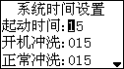
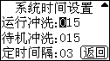

图15 图16

- 系统设置：
在主菜单下，选择“系统”项，按“”进入系统设置如图17。
- 波特：通讯波特率的设置，共支持3种波特率2400、4800及9600。
- 地址：在串口通讯中控制器地址，范围0—255。
- 密码：用户进入菜单的密码修改，出厂默认0000。
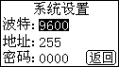

图17
四、后面板说明及接线

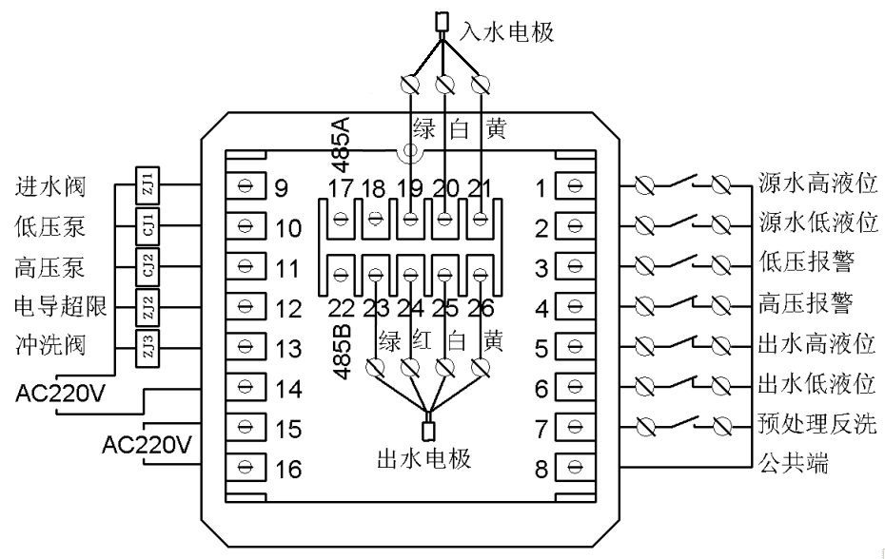
图18 后面板接线
因控制器内使用小型继电器，在驱动较大感性负载时必须使用中间继电器或接触器，不可直接驱动。
注：ZJ—中间继电器 CJ—磁力接触器
后接线端子如图所示，各端子定义如下：
左侧端子由上至下：
9——进水电磁阀启/闭控制输出接点端子（常开无源）
10——低压水泵启/闭控制接点端子 （常开无源）
11——高压水泵启/闭控制输出接点端子 （常开无源）
12——电导率超限控制输出接点端子 （常开无源）
13——冲洗电磁阀启/闭控制输出接点端子（常开无源）
14——端子9、10、11、12、13控制信号的公共端子
15、16——220V市电引入端子
右侧端子由上至下：
1―― 源水箱高液位开关接入端子（常开，水位超过结点闭合）
在源水液位类型选择“单点开关”时使用， 接于图12“高液位”； 液位类型选择“回差开关”时，此端子浮空。
2―― 源水箱低液位开关接入端子（常开，水位超过结点闭合）
在源水液位类型选择“单点开关”时使用，接于图12“下液位”；液位类型选择“回差开关”时，接图11“低液位”。
3―― 低压报警检测开关接入端子（常开接点，达到预定压力时闭合）
4―― 高压报警检测开关接入端子（常闭结点,超压断开）。
5―― 纯水箱高液位开关接入端子（常闭结点，水位超过结点断开）
纯水箱液位类型选择为“单点开关”时，接于图14“高液位”。
纯水箱液位类型选择为“回差开关”时，接于图13“高液位”。
6―― 纯水箱低液位开关接入端子（常闭结点，水位超过结点断开）
纯水箱液位类型选择为“单点开关”时，接于图14“下液位”。
纯水箱液位类型选择为“回差开关”时，此端子浮空。
7―― 预处理反洗信号输入端子（常开结点，预处理时闭合）

8―― 端子1、2、3、4、5、6、7检测信号的公共端子
中间由左至右：
17――485通讯 A
22――485通讯 B
18――内部无连接
19――入水电导电极绿线
20――入水电导电极白线
21――入水电导电极黄线
23――出水电导电极绿线
24――出水电导电极红线
25――出水电导电极白线
26――出水电导电极黄线

五、通讯协议
数据格式：1位起始位，8位数据位，2位停止位。
通讯协议：协议使用Modbus（RTU模式）协议规约如下
1.仪表接收数据：
仪表作下位机,只能被动访问,只接收Modbus 04号命令,格式如下:

T1 | AR | 04 | 00,00 | 00,09 | CRCH,CRCL | T2
起始 | 地址 | 命令字 | 寄存器地址 | 读寄存器个数 | CRC校验单元 | 结束
 | 1byte | 1byte | 2byte | 2byte | 2byte
T1： 通讯起始位，大于3.5个字符时间
AR： 仪表按键输入的地址
04： 读取输入寄存器
00,00： 读取寄存器的地址
00,09： 读取寄存器的长度
CRCH,CRCL：CRC校验单元，CRCH、CRCL 2字节
T2： 通讯结束位，大于3.5个字符时间

2.仪表发送的数据格式
数据信息帧格式：

T1 | AR | 04 | 09 | μS 1 | N1 | μS2 | N2 | T | N3 | STA1 | STA2 | CRC | T2
起始 | 地址 | 命令字 | 数据长度 | 入水电导值 | 入水电导小数 | 出水电导值 | 出水电导小数 | 温度值 | 温度小数 | 报警信号 | 继电器状态 | CRC校验单元 | 结束
 | 1byte | 1byte | 1byte | 2byte | 1byte | 2byte | 1byte | 2byte | 1byte | 1byte | 1byte | 2byte

T1： 通讯起始位，大于3.5个字符时间
AR： 仪表按键输入的地址，1字节
04： 读取输入寄存器命令，1字节
06: 数据长度（有效数据），1字节
μS 1:入水电导率值，μS 1H、μS 1L 2字节，16进制数
N1: 入水电导率小数点位置，1字节，计算值如下：
μS＝(μS H*256+μS L)10^{N1}，DCK3900中N1＝0（0位小数）
μS 2:出水电导率值，μS 2H、μS 2L 2字节，16进制数
N2: 出水电导率小数点位置，1字节，计算值如下：
μS＝(μS 2H*256+μS L2)10^{N2}
T: 温度值，TH、TL 2字节，16进制数
N3：温度小数点位置，1字节，计算值如下：
T＝(TH*256+TL)10^{N3} ，N3＝1（1位小数）
STA1:报警信号状态，一个字节，输入信号断开时为0，闭合时为1。
STA1.0预处理信号
STA1.1源水高液位信号
STA1.2纯水低液位信号
STA1.3压力高信号
STA1.4源水低液位信号
STA1.5压力低信号
STA1.6纯水高液位信号
STA2:电器输出状态，每一位为一个继电器，动作时为1。
STA2.0位冲洗阀控制继电器
STA2.2位进水阀控制继电器
STA2.3位低压泵控制继电器
STA2.4位高压泵控制继电器
STA2.5位电导率超标控制继电器
其它未使用
CRC：CRC校验单元，CRCH、CRCL 2字节
T2：通讯结束位，大于3.5个字符时间
如需CRC校验程序请与公司联系

六、电极安装
为确保电极测量结果真实，应避免电导池间因有气泡或死水而造成数据失准，请严格按下图安装：
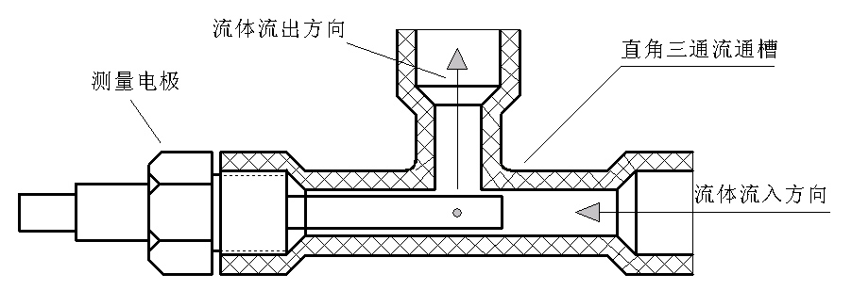

图6 管路安装方式

注：（1）测量电极应安装在管路中位置较低、流速稳定且不易产生气泡处。
（2）电导池平装或竖装都应迎水流安装并深入至活动流体中。
（3）电导信号属微弱信号，其采集电缆应独立走线，不要和动力线同穿一根管。
（4）测量电缆需加长时，请在供货前约定电缆长度(<30米)，30米以上应选用变送器。
七、维护与保养
1、测量电极是精密部件，不得随意改变两电极形状和之间距离，除非必要时，不要经常从测量池中取出，应定期对电导池进行清洗，保持电导池表面清洁（对于铂黑电极的清洗，应浸入10%硝酸或盐酸中两分钟，然后用纯净水冲洗干净）。
2、测量电缆是专用电缆，不可随意更换其它型号电缆，不合格的电缆会引入较大误差。
3、测量电极损坏时，需选用制造厂专用配套的电极。

八、控制器提示信息说明
提示信息 | 说 明
系统关机 | 控制器未开机，按“ ”键2秒开机
水满待机 | 系统已开机，纯水箱水满，等待纯水箱空后启动制水
无水报警 | 源水无水，系统报警
开机启动 | 控制器启动进水阀、低压泵、冲洗阀，延时等待冲洗
开机冲洗 | 控制器正在开机时膜冲洗等待
系统运行 | 冲洗完毕，正常制水，检测各报警点
低压报警 | 高压泵前供水不足报警，延时一分钟后重新启动
高压报警 | 反渗透膜前压力超限报警，延时一分钟后重新启动
系统自锁 | 高压报警或低压报警超过三次，控制器不再启动，可关机后重  新开机自锁解除
系统停机 | 有关机按键，控制器开始停机
待机冲洗 | 控制器水满待机超过定时间隔，冲洗反渗透膜过程
运行冲洗 | 控制器连续运行定时间隔，冲洗反渗透膜过程
九、计量检定方法
序 号 | 检 定 方 法
1 | 电极常数C1、C2设置为1.000。
2 | 补偿系数β1、β2设置为0.000。
3 | A．入水电导率接线：20、21号端子接标准交流电阻箱；  B．出水电导率接线：23、24端子接10K（0.5%）电阻， 25、26号端子接标准交流电阻箱。
4 | 仪表示值=电阻箱发送等效电导值×1

十、故障诊断

故障现象 | 解决方法
开机显示无水报警 | 检测源水液位开关或压力开关连接结点是否正确，源水液位类型是  否设置正确，液位开关是否倒位。
开机显示水满 | 检测纯水液位开关连接结点是否正确，纯水液位类型是否设置  正确，液位开关是否倒位
启动后低压报警 | 检测低压开关是否正常（结点应为压力达到后闭合）或是检测系统管道、水泵是否匹配。冲洗阀开度太大，选型不妥、通孔太大造成泄压，另选合适电磁阀，或在电磁阀前串入针型调节阀。
启动后高压报警 | 检测高压开关是否正常（结点为常闭，过压断开）或是检测系统管道、水泵是否匹配。
电磁阀打不开 | 电磁阀选型不妥，应选用高压电磁阀。
温度显示0.0 | 可能传感器断线
温度显示1. | 温度超过50.0℃或传感器短路
电导率显示1. | 超出量程或传感器线路短路
电导率显示0 | 传感器断路或传感器不在水中

